МИНИСТЕРСТВО ОБРАЗОВАНИЯ, НАУКИ И МОЛОДЁЖНОЙ ПОЛИТИКИ

КРАСНОДАРСКОГО КРАЯ

ГОСУДАРСТВЕННОЕ БЮДЖЕТНОЕ ПРОФЕССИОНАЛЬНОЕ ОБРАЗОВАТЕЛЬНОЕ УЧРЕЖДЕНИЕ КРАСНОДАРСКОГО КРАЯ

«АХТЫРСКИЙ ТЕХНИКУМ ПРОФИ-АЛЬЯНС»

(ГБПОУ КК АТПА)

**МЕТОДИЧЕСКИЕ УКАЗАНИЯ**

**ДЛЯ СТУДЕНТОВ ПО ВЫПОЛНЕНИЮ**

**ПРАКТИЧЕСКИХ РАБОТ**

**по междисциплинарному курсу 01.01.**

**Технология бурения нефтяных и газовых скважин**

**для специальности 21.02.02 Бурение нефтяных и газовых скважин**

**2021 г.**

Методические указания для выполнения практических работ по междисциплинарному курсу 01.01.

«Технология бурения нефтяных и газовых скважин» и разработаны на основании:

- требований ФГОС СПО утвержденным приказом Минобрнауки № 490 от 12 мая 2014 г., зарегистрированным в Минюсте 03.07.2014г. № 32961по специальности 21.02.02 Бурение нефтяных и газовых скважин

- рабочей программы учебной дисциплины «Технология бурения нефтяных и газовых скважин».

Методические указания включают в себя учебную цель, перечень образовательных результатов, заявленных в ФГОС, обеспеченность занятия, краткие теоретические и учебно-методические материалы по теме, вопросы для закрепления теоретического материала, задания для практической работы студентов и инструкцию по ее выполнению, содержание отчета о проделанной работе.

**Разработчик:**

Ермоленко Светлана Анатольевна, преподаватель специальных дисциплин ГБПОУ КК АТПА

**СОДЕРЖАНИЕ**

|  |
| --- |
| **Название практических работ** |
| 1. Типы горных пород нефтегазовых провинций; твердость, пластичность, абразивность, буримость, трещиноватость |
| 2. Закономерности разрушения горных пород при бурении: механизм скалывания, дробления, резания и истирания. |
| 3. Классификация породоразрущающего инструмента. Отраслевой стандарт. |
| 4. Конструкции и типы лопастных долот. Типы и шифр шарошечных долот. Трехшарошечное долото. |
| 5. Системы промывки(продувки) и достоинства трехшарошечных долот. Типы и размеры одно- и двухшарошечных долот. Зарубежные долота. |
| 6. Колонковые долота. Снаряды со съемной и несъемной грунтоноской. Бурильные головки. Типы, шифр, системы промывки вооружение. |
| 7. Колонковые снаряды. «Недра», «Силур», «Кембрий», УРК. Колонковые турбодолота КТД. Керноприемные устройства с гидротранспортом керна. |
| 8. Долота для специальных целей: расширители шарошечные, пилотные, наддолотные, штыревые |
| 9. Фрезерные долота (ДФТС). Долота для реактивно-турбинного способа бурения (РТБ). |
| 10. Технико-экономические показатели работы буровых долот. Правила эксплуатации долот. Учёт работы долот. Износ шарошечных долот. Кодирова­ние износа шарошечных долот. |
| 11. Особенности эксплуатации алмазных долот, долот ИСМ и лопастных долот. |
| 12. Подбор КНБК. |
| 13. Расчёт буриль­ной колонны при бурении забойными дви­гателями. |
| 14. Расчёт бурильной колонны при роторном способе бурения. |
| 15. Расчёт бу­рильной колонны при горизонтальном бурении |
| 16. Изучение назначения и типов буровых растворов; растворы на водной основе. Глинистый раствор как многофун­кциональная коллоидно-суспензионная система. |
| 17. Изучение свойств коллоидных систем; понятие о тиксотропии и коагуляции; сырьё и материалы для приготовления буровых растворов |
| 18. Изучение показателей (параметры) свойств буровых растворов; приборы для их определения. |
| 19. Изучение организации контроля показателей буровых раство­ров на бурящихся скважинах. Химическая обработка буровых растворов; характеристика химических реагентов. |
| 20. Утяжеление буровых растворов; виды утяжелите­лей, технология и регенерация; оборудование для приготовления буровых растворов. |
| 21. Изучение очистки буровых растворов, способы и оборудова­ние; дегазация буровых растворов; охрана труда и экологическая безопасность при использовании, приготовлении и очистке буровых растворов. |
|  |
| 22. Расчёты по приготовлению буро­вого раствора для конкретных условий. |
| 23. Определение параметров качества буро­вых растворов. |
| 24. Регулирование свойств глинистых растворов химическими реаген­тами. |
| 25. Приготовление утяжелённых, облегчённых аэрированных, ингибированных и солестойких промывочных жидкостей |
| 26. Противовыбросовое оборудование для герметиза­ции устья скважины; основные узлы; принцип работы плашечных, универсальных, вращающихся превенторов; типовые схемы ПВО согласно ГОСТ; управление ПВО и действия буровой вахты при ГНВП. |
| 27. Грифоны и межколонные проявления, условия и причины возникновения; предупреждение и методы ликвидации грифонов. Экологическая безопасность при ГНВП. |
| 28. Поглощения бурового раствора, причины и классификация; методы предупреждения и способы ликвидации, технические средства изоляции зон поглощения. |
| 29. Нарушения приствольной зоны скважины: обвалы (осыпи), набухание, ползучесть, желобообразование; предупреждение и ликвидация. |
| 30. Осложнения в многолетнемерзлых породах; серо­водородная агрессия, предупреждение и ликвидация; развитие техники и технологии преду­преждения и ликвидации осложнений в России и за рубежом. |
| 31. Способы раннего обнаружения ГНВП; контроль и методы глушения скважины; расчёт непрерывного глушения скважины. Рабочая карта непрерывного глушения скважины. |
| 32. Определение необходимой плот­ности бурового раствора для: а) создание противодавления на вскрытый нетфтегазо-насыщенный пласт. |
| 33. Определение необходимой плот­ности бурового раствора для: б) уменьшения гидро­статического давления на поглощающий пласт. |

**Введение**

Методические рекомендации для студентов по выполнению практических заданий по междисциплинарному курсу 01.01. Технология бурения нефтяных и газовых скважин по специальности среднего профессионального образования 21.02.02. «Бурение нефтяных и газовых скважин».

Цель изучения междисциплинарного курса 01.01. Технология бурения нефтяных и газовых скважин - дать студентам знания по технологии бурения нефтяных и газовых скважин и познакомить с техникой, которая обеспечивает выполнение в условиях бурения всех технологических процессов и операций. Эти знания необходимы при проектировании, монтаже и эксплуатации буровых установок, отдельного оборудования к ним, устройств, узлов и приспособлений, выполнения ремонтных работ.

Важные задачи данного междисциплинарного курса - изучение всех составляющих цикла строительства скважин, начиная с понятия о скважинах, их классификации, конструкциях, применяемых технических средств и технологических операций для разрушения горных пород и проходки ствола и заканчивая процессами вскрытия и опробования продуктивных горизонтов, крепления скважин обсадными колоннами и разобщения пластов тампонажными материалами, освоения и испытания скважин. Кроме того, уделяется должное внимание буровым установкам и комплектующему их оборудованию. Особое внимание уделено специальным буровым установкам, предназначенным для бурения скважин на акваториях.

Важная роль в этом процессе отводится творческому заданию, которое: ставит обучаемого роль техника-технолога, участвующего в выполнении расчетов, необходимых как при конструировании, так и при эксплуатации бурового оборудования.

Методические рекомендации разработаны с целью самостоятельной подготовки студентов к практическим занятиям.

Практические занятия являются важным звеном в организации учебного процесса, одним из видов самостоятельной и исследовательской деятельности студентов. При самостоятельной подготовке студентов предусматривается изучение рекомендательной литературы, информации из периодической печати, работа с ресурсами Интернет, разработка творческих заданий, схем, таблиц, проектов.

Рекомендации включают тему и цель каждого занятия, описание содержания определенной темы занятия, методики организации, представлены средства, порядок проведения работы, предложены вопросы и тестовые задания, список рекомендуемой литературы и контрольные вопросы.

Целями практических занятий по междисциплинарному курсу 01.01. Технология бурения нефтяных и газовых скважин:

- закрепление теоретических знаний и расширение профессионального мастерства студентов;

- совершенствование умений и навыков самостоятельной работы с учебно-методической и справочной литературой;

- формирование практических умений в подборе способа бурения скважин, зная физико-механические характеристики горных пород.

Определяя содержание практических занятий, составитель руководствовался рабочей программой междисциплинарного курса 01.01. Технология бурения нефтяных и газовых скважин - календарно – тематическим планом, учебно-методическими пособиями по дисциплине, актуальностью и практической значимостью рассматриваемых проблем.

**УВАЖАЕМЫЙ СТУДЕНТ!**

Методические указания по МДК 01.01.«Технология бурения нефтяных и газовых скважин» для выполнения практическихработ созданы Вам в помощь для работы на занятиях, подготовки к практическим работам, правильного составления отчетов.

Приступая к выполнению практической работы, Вы должны внимательно прочитать цель занятия, ознакомиться с требованиями к уровню Вашей подготовки в соответствии с ФГОС СПО по Вашей специальности, краткими теоретическими и учебно-методическими материалами по теме практической работы, ответить на вопросы для закрепления теоретического материала.

Все задания к практической работе Вы должны выполнять в соответствии с инструкцией, анализировать полученные в ходе занятия результаты по приведенной методике (если это необходимо по содержанию работы).

Отчет о практической работе*,*  Вы должны выполнить по приведенной структуре:

1. Наименование работы
2. Цель работы
3. Оборудование работы
4. Задания для практической работы и их выполнение
5. Вывод

Наличие положительной оценки по практическим работам необходимо для получения зачета по МДК 01.01.Технология бурения нефтяных и газовых скважин / ПМ 01. ПРОВЕДЕНИЕ БУРОВЫХ РАБОТ В СООТВЕТСТВИИ С ТЕХНОЛОГИЧЕСКИМ РЕГЛАМЕНТОМ .

и допуска к экзамену. Поэтому в случае отсутствия на уроке по любой причине или получения неудовлетворительной оценки за практическую работу Вы должны найти время для ее выполнения или пересдачи.

**Внимание!** Если в процессе подготовки к практическим работам или при решении задач у Вас возникают вопросы, разрешить которые самостоятельно не удается, необходимо обратиться к преподавателю для получения разъяснений или указаний в дни проведения дополнительных занятий.

Время проведения дополнительных занятий можно узнать у преподавателя или посмотреть на двери его кабинета.

**Желаем Вам успехов!!!**

**Практическая работа № 1**

**Наименование практической работы: *Типы горных пород нефтегазовых провинций; твердость, пластичность, абразивность, буримость, трещиноватость.***

**Цели:** Изучить физические свойства минералов.

**Средства обучения:** учебные пособия, схемы, таблицы, опорный конспект, презентации.

**Термины и понятия:**

* Минералы
* Твердость
* пластичность, абразивность, буримость, трещиноватость
* Блеск
* Спайность
* Излом
* Цвет минерала в образце
* Цвет черты минерала
* Магнитность
* Габитус
* Вкус
* Иризация
* Реакция на взаимодействие с кислотами

**Содержание и порядок выполнения работы:**

1. Изучить теоретический материал по теме занятия. Выписать понятие буримости пород. Выписать классификацию по категории буримости. Перенести таблицу «Классификация горных пород по Шрейнеру».
2. Определение твердости по шкале Мооса. При определении твердости исследуемых минералов пользуются эталонами твердости в порядке их расположения в шкале Мооса. Для этого нужно провести с нажимом острым углом минерала-эталона по свежей поверхности исследуемого минерала и затем стереть сухим пальцем этот след. Установить наличие царапины на минерале. Если царапины нет, необходимо взять следующий минерал-эталон из шкалы и повторять все операции до тех пор, пока очередной минерал-эталон не оставит царапину на исследуемом минерале. Значение твердости определяется с точностью до 0,5.

Определение блеска минералов. При определении блеска исследуемый минерал необходимо вращать в руках под лучами света, чтобы выяснить характер его отражения от поверхности минерала. Наименование блеска можно установить по его интенсивности в сравнении с известными блесками.

1. Определение спайности. При определении спайности минералов необходимо указать ее направление и степень проявления. По этим признакам установить вид спайности.
2. Определение излома минералов. Вид излома определяется по характеру формы поверхности, образующейся при расколе минералов в направлениях, не совпадающих со спайностью.
3. Определение цвета минерала в образце. Цвет минералов определяется при сравнении с цветами светового спектра и хорошо знакомыми предметами. На первое место ставится оттенок, на второе - основной цвет (желтовато-бурый, латунно-желтый, красновато-серый).
4. Определение цвета черты минерала. Для определения цвета черты минерала необходимо провести его острым углом по матовой поверхности фарфоровой пластинки.
5. Определение магнитности. Минерал поднести к компасу. Если стрелка компаса отклоняется от первоначального положения, то минерал обладает магнитными свойствами.
6. Определение габитуса. Габитус определяется по форме кристаллов минералов (пластинчатый, игольчатый, шестоватый и т.д.).
7. Определение иризации. Иризация определяется при вращении минерала в лучах света. Если первоначальный цвет изменяется на другой, следует, что минерал обладает иризацией. Укажите, в каких тонах цвета иризирует минерал.
8. Определение реакции минералов на соляную кислоту. Для проведения реакции нужно капнуть на поверхность минерала 5-процентную соляную кислоту. Если минерал относится к карбонатам, то реакция протекает с выделением углекислого газа в виде пузырьков. Карбонаты по-разному реагируют с кислотой. Например: кальцит «вскипает» от кислоты в образце, доломит взаимодействует с подогретой соляной кислотой или после измельчения его в порошок.

**Контрольные вопросы:**

1. Понятие минералов.
2. Главные диагностические признаки минералов.
3. Как определить цвет черты минерала?
4. Понятие блеска минерала.
5. Понятие спайности минерала.
6. Виды спайности.
7. Понятие излома минерала.
8. Второстепенные (прочие) диагностические признаки минералов.
9. Что такое твердость минералов?
10. Методы определения относительной твердости.
11. Основные диагностические признаки кварца.
12. Классификация минералов.
13. Назвать основные породообразующие минералы

**Практическая работа № 2**

**Наименование практической работы: *Закономерности разрушения горных пород при бурении: механизм скалывания, дробления, резания и истирания.***

**Цели:** иметь представление озакономерности разрушения горных пород при бурении: механизм скалывания, дробления, резания и истирания.

**Средства обучения:** учебные пособия, схемы, таблицы, опорный конспект, презентации.

**Содержание и порядок выполнения работы:**

1.Изучить конспект и подробно изучить : механизм скалывания, дробления, резания и истирания.

Породоразрушающий инструмент (ПРИ) предназначен для разрушения горной породы на забое при бурении скважины.

По принципу разрушения породы ПРИ подразделяется на 3 группы:

1. ПРИ режуще-скалывающего действия – применяется для разбуривания вязких, пластичных и малоабразивных пород небольшой твердости;
2. ПРИ дробяще-скалывающего действия – применяется для разбуривания неабразивных и абразивных пород средней твердости, твердых, крепких и очень крепких;
3. ПРИ истирающе-режущего действия – применяется для бурения в породах средней твердости, а также при чередовании высокопластичных маловязких пород с породами средней твердости и даже твердыми.

По назначению ПРИ подразделяется:

1. Для бурения сплошным забоем (без отбора керна) – буровые долота;
2. Для бурения по кольцевому забою (с отбором керна) – бурголовки;
3. Для специальных работ в пробуренной скважине (выравнивание и расширение ствола) и в обсадной колонне (разбуривание цементного камня и т.д.)

По конструктивному исполнению ПРИ делится на три группы:

1. Лопастной (рис. 1.);
2. Шарошечный (рис. 2.);
3. Секторный (рис. 3.);

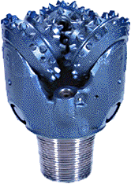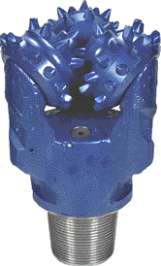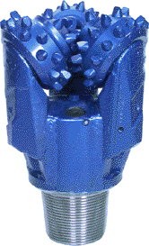

|  |
| --- |
| ***Рис..2. Шарошечные долота*** |

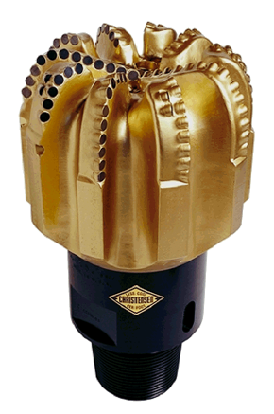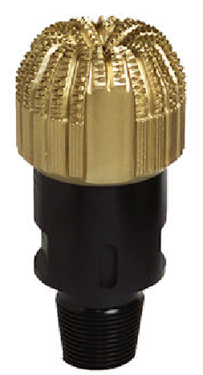

|  |
| --- |
| ***Рис. 3. Секторные долота*** |

По материалу породоразрушающих элементов ПРИ делится на четыре группы:

1. Со стальным вооружением;
2. С твердосплавным вооружением;
3. С алмазным вооружением;
4. С алмазно-твердосплавным вооружением.

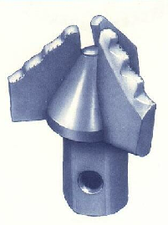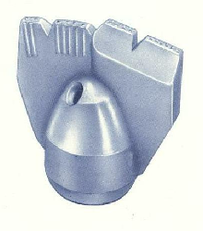

|  |
| --- |
| ***Рис. 1. Лопастные долота: а –3ДРШ-165М, б –3ДР-132М*** |

|  |
| --- |
| *а* |

|  |
| --- |
| *б* |

**Контрольные вопросы:**

1.На какие виды подразделяются буровые долота по своему назначению?

2.Каких типов изготавливаются долота в зависимости от характера разбуриваемых пород?

**Практическая работа № 3**

**Наименование практической работы: *Классификация породоразрущающего инструмента. Отраслевой стандарт***.

**Цели:** иметь представление об назначение и устройстве буровых долот, бурильных головок и колонковых снарядов, а также об основных правилах эксплуатации буровых долот и бурильных головок.

**Средства обучения:** учебные пособия, схемы, таблицы, опорный конспект, презентации.

**Термины и понятия:**

* Породоразрушающий инструмент
* Колонковые долота
* Категории буримости пород
* Долота для специальных целей
* Лопастные долота
* Алмазные долота

**Содержание и порядок выполнения работы:**

1. Изучить конспект и подробно изучить назначение и классификация породоразрушающего инструмента.
2. Разделить долота по назначению и по характеру разрушения горных.
3. Изобразить схематически шарошечное долото.
4. Расписать конструктивные особенности долот предназначенных для специальных целей.
5. Описать показатели используемые для оценки работы долот при бурении нефтяных и газовых скважин.
6. Систематизировать записи и оформить в виде отчета.

**Контрольные вопросы:**

* 1. Как классифицируются долота по характеру разрушения породы?
  2. Каким образом классифицируются долота по назначению?
  3. Какие режимы эксплуатации рекомендуются для шарошечных долот?
  4. Как выбрать рациональную конструкцию долота?
  5. Каково содержание и назначение регламента отработки долот?

**Практическая работа № 4**

**Наименование практической работы: *Конструкции и типы лопастных долот. Типы и шифр шарошечных долот. Трехшарошечное долото.***

**Цели:** иметь представление об назначение и устройстве лопастных и шарошечных долот.

**Средства обучения:** учебные пособия, схемы, таблицы, опорный конспект, презентации.

**Термины и понятия:**

* Породоразрушающий инструмент.
* Категории буримости пород
* Долота для специальных целей
* Лопастные долота
* Шарошечные долота

**Содержание и порядок выполнения работы:**

1.Изучить конспект и подробно изучить назначение и классификация породоразрушающего инструмента.

2.Разделить шарошечные и лопастные долота по назначению и по характеру разрушения горных.

Решить профессиональную задачу:

Определить начальную площадь контакта нового шаро­шечного долота

1B-243G с забоем, если диаметр долота *D*д = 243 мм. Начальная тупизна периферийного венца шарошки *В*н.ш = 1 мм, коэффициент перекрытия зубьев долота η*z* = 1,11.

Решение. Начальная площадь контакта нового шарошечного долота с забоем определяется по формуле



3.Изобразить схематически шарошечное долото.

4.Расписать конструктивные особенности лопастных долот Описать показатели используемые для оценки работы долот при бурении нефтяных и газовых скважин.

5.Систематизировать записи и оформить в виде отчета.

**Контрольные вопросы:**

* 1. Конструктивные особенности шарошечных долот?
  2. Каким образом классифицируются лопастные долота?
  3. Какие режимы эксплуатации рекомендуются для шарошечных долот?
  4. Как выбрать рациональную конструкцию долота?
  5. Как определить тип и размер долота?

**Практическая работа № 5**

**Наименование практической работы:  *Системы промывки (продувки) и достоинства трехшарошечных долот. Типы и размеры одно- и двухшарошечных долот. Зарубежные долота.***

**Цели:** иметь представление о назначении и устройстве системы промывки (продувки) и достоинствах трехшарошечных долот.

**Средства обучения:** учебные пособия, схемы, таблицы, опорный конспект, презентации.

**Термины и понятия:**

* Породоразрушающий инструмент.
* Гидромониторный эффект.
* Промывочные каналы.
* Лопастные долота
* Шарошечные долота

**Содержание и порядок выполнения работы:**

1.Изучить конспект и подробно изучить назначение и устройство промывочных каналов. Решить профессиональную задачу:

Определить скорость истечения жидкости из промы­вочных каналов долота диаметром 214 мм, если подача жидкости *Q* = 50 л/с, число отверстий три, диаметр выходного сечения на­садки 18 мм.

**Решение.**

Скорость истечения жидкости в м/с определяется по формуле



где *Q* — расход жидкости в л/с; *т* — число насадок (отверстий);

*d* — диаметр выходного сечения насадки в мм.

м/с.

2. Дать понятие гидромониторного эффекта.

3. Классифицировать промывочные каналы.

4. Изобразить схематически циркуляционную систему.

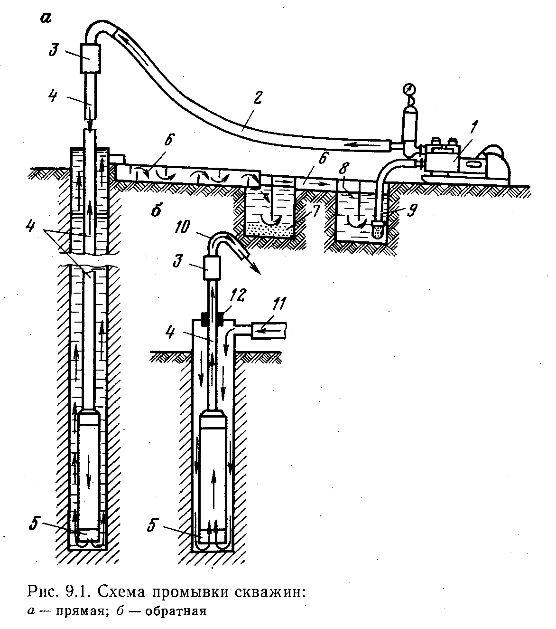

5.Систематизировать записи и оформить в виде отчета.

**Контрольные вопросы:**

1. Конструктивные особенности промывочных каналовдолот?

2. Каким образом классифицируются промывочные каналы?

3. Какие режимы эксплуатации рекомендуются для одношарошечных долот?

4. Какие режимы эксплуатации рекомендуются для двухшарошечных долот?

5. Конструктивные особенности одно- и двухшарошечных долот , зарубежных долот.

**Практическая работа № 6**

**Наименование практической работы: *Колонковые долота. Снаряды со съемной и несъемной грунтоноской. Бурильные головки. Типы, шифр, системы промывки вооружение.***

**Цели:** иметь представление о назначении и устройстве колонковых долот.

**Средства обучения:** учебные пособия, схемы, таблицы, опорный конспект, презентации.

**Термины и понятия:**

* Породоразрушающий инструмент.
* Колонковые долота
* Бурильные головки
* Вооружение

**Содержание и порядок выполнения работы:**

1. Изучить конспект и подробно изучить назначение и классификацию колонковых долот.

2. Разделить шарошечные и лопастные бурильные головки

по назначению и по характеру разрушения горных.

3. Изобразить схематически колонковое долото.

4. Расписать конструктивные особенности колонковых долот.

5. Систематизировать записи и оформить в виде отчета.

**Контрольные вопросы:**

* 1. Конструктивные особенности ССК?
  2. Конструктивные особенности КССК?
  3. Какие режимы эксплуатации рекомендуются для колонковых долот?
  4. Как выбрать рациональную конструкцию колонкового долота?
  5. Как определить тип и размер колонкового долота?

**Практическая работа № 7**

**Наименование практической работы:**

***Колонковые снаряды. «Недра», «Силур», «Кембрий», УРК. Колонковые турбодолота КТД. Керноприемные устройства с гидротранспортом керна***

**Цели:** иметь представление о назначении и устройстве колонковых снарядов.

**Средства обучения:** учебные пособия, схемы, таблицы, опорный конспект, презентации.

**Термины и понятия:**

* Породоразрушающий инструмент.
* Колонковые снаряды
* Бурильные головки
* Вооружение
* Колонковые турбодолота КТД
* Керноприемные устройства с гидротранспортом керна.

**Содержание и порядок выполнения работы:**

1. Изучить конспект и подробно изучить назначение и классификацию колонковых снарядов.

2. Назначение колонковых турбодолот КТД.

3.Изобразить схематически колонковый снаряд.

4.Расписать конструктивные особенности колонкового снаряда:

* Написать основные цели и задачи отбора керна.
* Изобразить графически столбик керна.
* Расписать важность контроля правильности укладки керна (верх\низ) и вообще наблюдения, позволяющие ориентировать керн в пространстве.
* Записать мероприятия, проводимые при приеме и подготовке керна к исследованиям.

5.Систематизировать записи и оформить в виде отчета.

**Контрольные вопросы:**

1. Конструктивные особенности колонкового снаряда.

2. Конструктивные особенности колонковых турбодолот КТД.

3. Назовите основные функции отбора керна?

4. Какие методы называются профильными при исследовании керна?

5. Что такое керн?

6. Что такое гидротранспорт керна?

**Практическая работа № 8**

**Наименование практической работы: *Долота для специальных целей: расширители шарошечные, пилотные, наддолотные, штыревые***

**Цели:** иметь представление о назначении и устройстве долот для специальных целей

**Средства обучения:** учебные пособия, схемы, таблицы, опорный конспект, презентации.

**Содержание и порядок выполнения работы:**

1.Изучить конспект и подробно изучить назначение долот для специальных целей.

2. Разделить шарошечные и пилотные, наддолотные, штыревые долота

по назначению и по характеру разрушения горных.

3.Изобразить схематически долот для специальных целей

4.Расписать конструктивные особенности долот для специальных целей. 5.Систематизировать записи и оформить в виде отчета.

**Контрольные вопросы:**

* 1. Конструктивные особенности шарошечных расширителей.
  2. Конструктивные особенности долот для специальных целей.

**Практическая работа № 9**

**Наименование практической работы: *Фрезерные долота (ДФТС). Долота для реактивно-турбинного способа бурения (РТБ).***

**Цели:** иметь представление о назначении и устройстве долот для реактивно-турбинного способа бурения (РТБ).

**Средства обучения:** учебные пособия, схемы, таблицы, опорный конспект, презентации.

**Содержание и порядок выполнения работы:**

1. Изучить конспект и подробно изучить назначение фрезерных долот (ДФТС).

2. Изучить фрезерные долота .долота для реактивно-турбинного способа бурения (РТБ) по назначению и по характеру разрушения горных.

3. Изобразить схематически долота для для реактивно-турбинного способа бурения (РТБ).

4. Расписать конструктивные особенности долот для для реактивно-турбинного способа бурения (РТБ).

5. Систематизировать записи и оформить в виде отчета.

**Контрольные вопросы:**

1. Конструктивные особенности долот для реактивно-турбинного способа бурения (РТБ).

2. Конструктивные особенности фрезерных долот (ДФТС).

**Практическая работа № 10**

**Наименование практической работы: *Технико-экономические показатели работы буровых долот. Правила эксплуатации долот. Учёт работы долот. Износ шарошечных долот. Кодирова­ние износа шарошечных долот.***

**Цели:** знать как происходит списание долота при износе.

**Средства обучения:** учебные пособия, схемы, таблицы, опорный конспект, презентации.

**Термины и понятия:**

* Максимальная проходка.
* Продолжительность работы инструмента.
* Классификация износа долот.

**Содержание и порядок выполнения работы:**

1. Изучить теоретический материал по теме занятия.
2. Выбрать тип долота при следующих условиях:

Данное стратиграфическое подразделение разбуривалось долотами двух типов. Способ бурения всех скважин турбинный. Параметры режима на данной площади практически одинаковые. Результаты бурения данного стратиграфического подразделения следующие (суммарные по всем скважинам):

а) общее число израсходованных долот 1-го типа =12, 2-го типа =22;

б) пробурено долотами 1-го типа =314 м, 2-го типа =300 м;

в) общее время бурения долотами 1-го типа =116,65 ч, 2-го типа =93,75ч.

Эти суммарные показатели взяты после проверки совокупности проходок на наличие дефектных данных и исключения их.

1. Определяем средние показатели на одно долото.

Проходка на долото:

1-го типа  м;

2-го типа  м.

Стойкость долота:

1-го типа  ч;

2-го типа ч.

Механическая скорость бурения долотом:

1-го типа  м/ч;

2-го типа  м/ч.

1. В связи с тем, что >; >; а <, определяем эксплуатационные затраты на 1 м проходки в рассматриваемых условиях. Дополнительные данные: цена долот 1-го и 2-го типов одинакова и составляет  = 190 руб. Продолжительность спуско-подъемных операций (нормативная) для данного интервала глубин, отнесена к рейсу долота, с учетом вспомогательных операций составляет ч. Стоимость 1 ч работы буровой установки по затратам, зависящим от времени ее работы, составляет  руб./ч.

Определяем величину эксплуатационных затрат на 1 м проходки долотом по формуле



где  - стоимость 1 ч работы буровой установки по затратам, зависящим от времени; t – стойкость долота; t- продолжительность спуско-подъемных операций; - продолжительность вспомогательных работ; - стоимость долота; h – проходка на долото.

Подставляя данные в формулу (1), получаем

для долота 1-го типа

 руб.;

для долота 2-го типа

руб.

Так как <<37,87), то для разбуривания данного стратиграфического подразделения принимаем долота 1-го типа.

1. Описать объем и длительность работы инструмента.
2. Описать критические ситуации при которых работа долота может прерваться.
3. Описать классификацию износа долота.
4. Составить табличку оценки износа долот.
5. Систематизировать записи и оформить в виде отчета.

**Контрольные вопросы:**

1. Какие элементы долота подвергаются износу?
2. Перечислить виды износа шарошечных долот.
3. Какие применяются материалы для изготовления долот?
4. Сколько долот шарошечных заменяет алмазное?

**Практическая работа № 11**

**Наименование практической работы: *Особенности эксплуатации алмазных долот, долот ИСМ и лопастных долот.***

**Цели:** иметь представление о назначении и устройстве алмазных долот, долот ИСМ и лопастных долот.

**Средства обучения:** учебные пособия, схемы, таблицы, опорный конспект, презентации.

**Содержание и порядок выполнения работы:**

1. Изучить конспект и подробно изучить назначение алмазных долот, долот ИСМ и лопастных долот.

2. Изучить алмазные долота, долота ИСМ и лопастные долота.

по назначению и по характеру разрушения горных.

1. Изобразить схематически алмазные долота, долот ИСМ и лопастные долот.

4. Расписать конструктивные особенности алмазных долот, долот ИСМ и лопастных долот.

5. Систематизировать записи и оформить в виде отчета.

**Контрольные вопросы:**

1. Конструктивные особенности алмазных долот.

2. Конструктивные особенности долот ИСМ .

3. Конструктивные особенности лопастных долот.

**Практическая работа № 12**

**Наименование практической работы: *Подбор КНБК.***

**Цели:** умение рассчитать компоновку бурильной колонны при любом способе бурения.

**Средства обучения:** учебные пособия, схемы, таблицы, опорный конспект, презентации.

**Термины и понятия:**

* Бурильная колонна.
* Конструкция элементов бурильной колонны.
* Классификация износа долот. Условия работы колонны бурильных труб.
* Компоновка бурильных труб.

**Содержание и порядок выполнения работы:**

1. Изучить теоретический материал по теме занятия.
2. Определим диаметр долота 
3. Забойный двигатель Д2-195.
4. Утяжеленные бурильные трубы УБТ – 178x49 мм, ТУ 193385 – 79.
5. Бурильные трубы ТБПК диаметром 1279,19 мм группы прочности Д, длиной .
6. Легкосплавные бурильные трубы ЛБТ-14711 мм по ГОСТу 23786 – 79.
7. Масса одного погонного метра бурильных труб .
8. Масса одного погонного метра легкосплавных бурильных труб .
9. Масса одного погонного метра утяжеленных бурильных труб .
10. Допустимая растягивающая нагрузка на ЛБТ .
11. Перепад давления на забойном двигателе и долоте .
12. Осевая нагрузка на долото .
13. Масса забойного двигателя и долота .
14. Длина забойного двигателя и долота .
15. Запас прочности на растяжение бурильных труб .
16. Определяется длина УБТ
17. ,

где площадь трубного пространства бурильных труб.

1. Исходя из опыта бурения на данной площади, принимается .
2. Определяется допустимая длина ЛБТ из условия растяжения

.

1. Определяется длина 
2. Определяется масса бурильной колонны



1. Рекомендуется для бурения скважины следующие компоновки по интервалам.
2. Проанализировать результаты измерений и написать отчет.

**Контрольные вопросы:**

1. Для чего предназначена бурильная колонна?
2. Назовите основные элементы бурильной колонны.
3. Что представляют собой трубы бурильные ведущие?
4. Для чего нужны бурильные трубы?

**Практическая работа № 13**

**Наименование практической работы: *Расчёт буриль­ной колонны при бурении забойными дви­гателями.***

**Цели:** умение рассчитать компоновку бурильной колонны.

**Средства обучения:** учебные пособия, схемы, таблицы, опорный конспект, презентации.

Диаметр бурильных труб выбирают в зависимости от диаметра предыдущей обсадной колонный и способа бурения.

        При одноразмерной (одного размера) колонне допускаемую глубину спуска колонны, составленную из труб с одинаковой толщиной стенки и группой прочности материала, определяют по формуле:

        где Qр – допускаемая растягивающая нагрузка для труб нижней секции МН.

     где σТ – предел текучести материала труб, МПа

        FТР – площадь сечения трубы, м2

        GТ – определяется…..

        n – коэффициент запаса прочности

        n=1,3 – для нормальных условий бурения

        n=1,35 – для осложненных условий бурения

        k=1,15 – коэффициент, учитывающий влияние трения, сил инерции и сопротивления движению раствора

        QУБТ – вес утяжеленных бурильных труб, МН

        G – вес забойного двигателя и долота

        рм – прочность материала труб, г/см3

        рм=7,85 г/см3

        Fк – площадь проходного канала, м2

        QБТ- приведенный вес 1 п.м. трубы

        p0+рn– перепады давления, соответственно на долоте и в турбобуре, МПа

Если по результатам расчетов:

        Lдоп>Н, достаточно

Lдоп<="" span="">

Где Н – проектная глубина скважины по инструменту, м.

Длина второй секции определяется по формуле:

         где Qp1, Qp2 – допустимые растягивающие нагрузки для труб первой и второй секций МН

        qБТ2– приведенный вес 1 п.м. труб, МН

        F2ТР – площадь сечения трубы, м2

        Общая допустимая длина колонны:

Lдоп=Lдоп+I2 , м

        Если Lдоп>H, достаточно, если Lдоп<="" span="">

        III-я секция сверху будет состоять из труб с группой прочности стали «Д» и толщиной стенки выше предыдущей.

        Таким образом, расчет вести до выполнения условий достаточности

L доп=Lдоп+I2 , достаточно.

        Пример расчета бурильной колонны при турбинном способе бурения.

Выбор бурильной колонны.

        Данные к расчету:

Н=3000 м – проектная глубина скважины по инструменту

D=215,9 мм – диаметр долота

pp=1,3 г/см3 – плотность бурового раствора

Тип труб – ТБВК.

Ход расчета:

        1. Диаметр труб и типы элементов бурильной колонны выбираем в зависимости от диаметра предыдущей обсадной колонны и способа бурения. Принимаем ТБВК-140.

        2. Длины элементов бурильной колонны:

            а) LТ = 23,5=24 м – длина турбобура ЗТСШ1-195

            б) LУБТ = 50 м – длина УБТ – 178 м

            в) LБТ = Н-LТ –LУБТ = 3000-24-50=2926 м – длина труб ТБВК

        3. Принимаем трубы из стали «Д» с толщиной стенки 8 мм по ГОСТ 631-75.

Итак, приняты типы элементов БК:

ТБВК 140*8*2926 м

УБТ 478*50 м

ЗТСШ1-195*24 м.

4. Допускаемая глубина спуска колонны, составленной из труб ТБВК 140*8 определяем по формуле:

        где Qр – допускаемая растягивающая нагрузка для труб нижней секции, МН

где σТ – предел текучести материала труб, МПа

FТР =33,1*10-4 м2 – площадь сечения трубы

n = 1,3 – коэффициент запаса прочности для нормальных условий

k = 1,15 – коэффициент, учитывающий влияние трения, сил текучести и сопротивление движения жидкости.

Fk=120,1*10-4 м2 -  площадь проходного канала

QУБТ = LУБТ*qбт = 50*0,00156=0,078 МН – вес УБТ.

G=0,0485 г/см3 – вес забойного двигателя

Рм=31*10-5 МН – приведенный вес 1 п.м. труб

Рр=6,1 МПа – перепад давления на долоте и в турбобуре

Lдоп=2575 м < Н=3000 м – не достаточно.

где Fтр2=36,9*10-4 м2 – площадь сечения с толщиной стенки 9 мм

qбт = 33,9*10-5 МН – приведенный вес 1 п.м.

Общая длина колонны

        L'доп= Lдоп+L2=2575+341=2916 м;

        L'доп< H, не достаточно.

        III-я секция сверху будет состоять из труб с группой прочности стали «Д» с толщиной стенки 10 мм.

L''доп= Lдоп+L3=2916+294=3210 м;

        L'доп> H,  достаточно.

        Таким образом, бурильная колонна будет состоять из трех секций. Результаты расчетов сводим в таблице 1.1.

        Таблица 1.1

|  |  |  |  |
| --- | --- | --- | --- |
| № п/п | Интервал расположения, м | Бурильные трубы | Приме-чание |

|  |  |  |  |  |  |  |  |
| --- | --- | --- | --- | --- | --- | --- | --- |
|  | от | до | d, мм | σ, мм | сталь | тип |  |

|  |  |  |  |  |  |  |  |
| --- | --- | --- | --- | --- | --- | --- | --- |
| 1 | 0 | 84 | 140 | 10 | Д | ТБВК |  |

|  |  |  |  |  |  |  |  |
| --- | --- | --- | --- | --- | --- | --- | --- |
| 2 | 84 | 425 | 140 | 9 | Д | ТБВК |  |

|  |  |  |  |  |  |  |  |
| --- | --- | --- | --- | --- | --- | --- | --- |
| 3 | 425 | 2575 | 140 | 8 | Д | ТБВК |  |

Проанализировать результаты измерений и написать отчет.

**Практическая работа № 14**

**Наименование практической работы: *Расчёт бурильной колонны при роторном способе бурения.***

**Цели:** умение рассчитать компоновку бурильной колонны.

**Средства обучения:** учебные пособия, схемы, таблицы, опорный конспект, презентации.

Запись данных к расчету, выбор диаметров труб и типов элементов БК ведется аналогично расчету БК для турбинного способа бурения.

 Допускаемую глубину спуска БК определяем по формуле:

        где Qp1=qБТ1/1,04*n, МН – допустимая растягивающая нагрузка

        QПР1 – предельная растягивающая нагрузка, МН

        р0 – перепад давления на долоте, МПа.

Р0=(0,12/F2)*рр*Q2, МПа

        где F – суммарное сечение промывочных отверстий долота

        Если Lдоп1 > Н, достаточно.

        Если Lдоп1 < Н, не достаточно.

        В этом случае вводим вторую секцию, составленную из труб группы прочности «Д» с большей толщиной стенки.

        Вторая секция одноразмерной колонны определяется:

        где Qp1= QПР2/0,4*n, МН

        Lдоп= Lдоп1+Lдоп2 > Н, достаточно.

        Расчет колонны ЛБТ проводится аналогично расчету стальных бурильных труб.

Проанализировать результаты измерений и написать отчет.

**Практическое занятие № 15**

**Наименование практической работы: *Расчёт бу­рильной колонны при горизонтальном бурении.***

**Цели:** знать назначение бурильной колонны и ее составных элементов, конструктивные особенности бурильных труб и элементов бурильной колонны, методику расчета бурильных колонн при бурении забойными двигателями и при роторном способе бурения, основные правила эксплуатации бурильных труб, начисление условного износа на бурильные трубы.

**Средства обучения:** учебные пособия, схемы, таблицы, опорный конспект, презентации.

**Термины и понятия:**

* Бурильные трубы.
* Резьба бурильных труб.
* Опасные сечения.
* Виды ремонтов бурильной колонны.
* Силы действующие на бурильную колонну при горизонтальном бурении.
* Принцип выбора компоновки низа бурильной колонны при горизонтальном бурении.

**Содержание и порядок выполнения работы:**

1. Изучить теоретический материал по теме занятия.
2. Записать назначение и составные элементы бурильной колонны.
3. Схематически изобразить трубы бурильные ведущие.
4. Записать характеристики стали для изготовления муфт и бурильных труб.
5. Описываем и записываем требования предъявляемые при выборе глубины спуска колонны.
6. Систематизировать записи и оформить в виде отчета.

**Контрольные вопросы:**

1. Для чего предназначена бурильная колонна?
2. Опишите функции ведущих труб, назовите их типоразмеры.
3. Стальные бурильные трубы, их типоразмеры и конструкции.
4. Легкосплавные трубы. Преимущества, недостатки, особенности эксплуатации.
5. Для чего предназначены бурильные замки? Типоразмеры бурильных замков.
6. Правила эксплуатации бурильной колонны.
7. Что такое технологическая оснастка?

**Практическое занятие № 17**

**Наименование практической работы:  *Изучение свойств коллоидных систем; понятие о тиксотропии и коагуляции; сырьё и материалы для приготовления буровых растворов.***

**Цели:** Изучить свойства коллоидных систем; понятие о тиксотропии и коагуляции; расчет сырья и материалов для приготовления буровых растворов

Решить профессиональную задачу:

**Расчет количества глинопорошка** для приготовления бурового раствора заданной плотности производится по следующему отношению:



Мгл - масса глинопорошка, т;

- плотность приготовляемого раствора, кг/м3;

Вл - влажность глинопорошка, %*.*

***Например,*** требуется приготовить буровой раствор плотностью 1200 кг/м3 из глинопорошка влажностью 10%. Подставляя известные величины к данное отношение, получим:

т;

т.е. на 1м3 воды следует взять 0,4т глинопорошка.

Необходимое количество сухого утяжелителя (в кг/м3) следует вычислять по соотношению:



где - соответственно плотности исходного бурового раствора, требуемая и утяжелителя, г/см3.

Например, плотность исходного бурового раствора 1.2 г/см3 требуемая 2,0 г/см3 утяжелителя (барита) - 4г/см3 . Тогда:

 г/см3

таким образом, для приготовления бурового раствора плотностью

2.0 г/см3 на каждый 1м3 и исходного раствора требуется 1142кг сухого барита.

**Определить количество глины и воды** для приготовле­ния 1 м3 глинистого раствора плотностью γ*гр* = 1,25 г/см3.

**Решение.**

Количество глинопорошка для приготовления 1 м3 гли­нистого раствора определяется по формуле



где γгл — плотность глинопорошка, равная 2,6 г/см3; γ*в* — плот­ность воды, равная **1** г/см3.

Тогда

т/м³

Объем глины

0,156 м³.

Объем воды

 м³.

***Отчет по практической работе должен содержать:***

1. Заданные расчеты по определению количества материалов для приготовления бурового раствора заданной плотности.

**Контрольные вопросы:**

1. Максимально возможная плотность бурового раствора, приготовленного из глинопорошка и воды.

2. Максимальная плотность бурового раствора, достигнутая в практике современного бурения скважин

**Практическое занятие № 18**

**Наименование практической работы: *Изучение показателей (параметры) свойств буровых растворов; приборы для их определения.***

**Цель работы:**

1. Изучение приборов для определения параметров.
2. Освоение методики определения качества промывочных жидкостей.

**Содержание и порядок выполнения работы:**

**Плотность раствора**

Плотность — это масса единицы объема раствора.

Плотность измеряется в СИ в кг/м3 и обозначается буквой р. Существующие приборы для измерения плотности име­ют градуировку в г/см3. Соотношение между этими единицами следующее:

1 г/см3 = 103 кг/м3.

Изменением плотности раствора регулируют гидростатическое давление на забой и стенки скважины, что важно при борьбе с осложнениями (поглощениями, фонтанированием, обвалами).

Для нормальных условий бурения величина плотности р*= (1,05-т-1,3) 10? кг/м3. Увеличение плотности вызывает повыше­ние расхода энергии на прокачивание раствора и увеличение потери его в трещиноватых и пористых породах.

Плотность измеряют с помощью рычажных весов, ареометров АГ-1, АГ-2, АГ-ЗПП, пикнометра.

*Приборы, принадлежности и материалы.* Рычажные весы, ареометр АГ-ЗПП, ведро-футляр к ареометру, пикнометр вмести­мостью 10—15 мл, химико-технические весы с разновесами, гли­нистый раствор различной плотности (№ 1, 2, 3), дистиллирован­ная и обычная вода, обтирочный материал.

Измерение плотности с помощью рычажных весов

**Измерение плотности ареометром АГ-ЗПП**

Ареометр АГ-ЗПП (рис. 26) состоит из мерного стакана *5* донышка *6,* поплавка *7,* стержня *8* и съемного груза /.

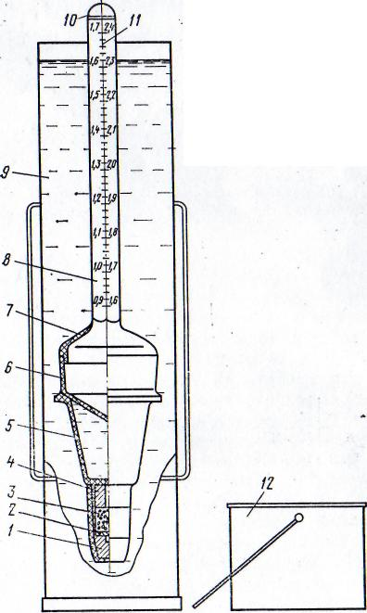

Мерный стакан имеет две полости — объем для пробы заме­ряемого раствора и компенсационную камеру. В компенсационной камере размещается металлический балласт *4,* необходимый для устойчивости погруженного в воду прибора, и компенсационный груз (чугунная дробь) *3* для тарировки.' Дробь и балласт изоли­руются от окружающей среды заглушкой *2.* В верхней части ста­кана расположены прорези для слива излишков раствора.

Плавучесть ареометра обеспечивает поплавковая камера. Она состоит из поплавка 7 и донышка *6.*

Стержень *8* изготовлен из дюралевой трубки и крепится к поплавку на резьбе эпоксидным клеем. Трубка сверху закрывает­ся полиэтиленовой пробкой *10.*

Съемный груз'/, обеспечивающий два диапазона измерения ареометром, представляет собой стальную арматуру, залитую сна­ружи полиэтиленовой оболочкой. Эластичность полиэтилена ис­пользуется для соединения съемного груза с мерным стаканом.

На поверхности стержня нанесены две шкалы *11* для измере­ния плотности в пределах 0,9—1,7 г/см3 и 1,6—2,4 г/см

**Условная (кажущаяся) вязкость**, Т.с. определяется временем истечения нз стандартной воронки определенного объема бурового раствора Условная вязкость косвенно характеризует гидравлическое сопротивление течению, т.е. подвижность бурового раствора. Чей вязче раствор, тем больше времени потребуется для его вытекания.

Условная вязкость измеряется вискозиметром ВБР-1 (рис.2), который состоит из воронки 2, оканчивающейся трубкой 1. Объем воронки 700мл, внутренний диаметр трубки 5мм, длина 100мм. В комплект вискозиметра входят мерная кружка 3 и сетка 4. Время истечения из вискозиметра 500мл воды составляет 15секунд и носит название водного числа вискозиметра.

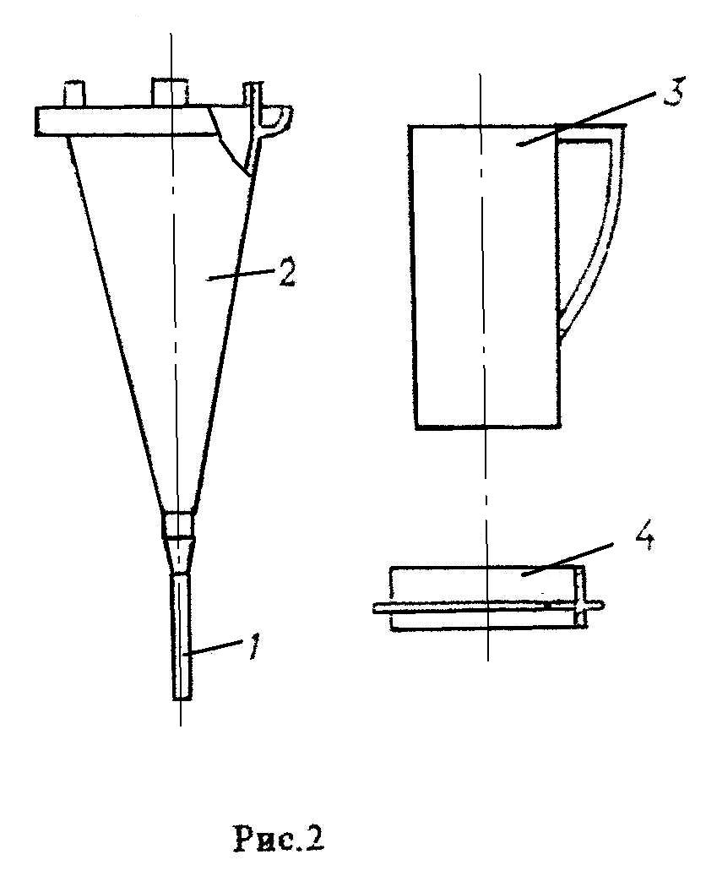Порядок замера вязкости: воронку и кружку промывают водой. На воронку укрепляют сетку для задержания на ней крупных частиц песка и комочков глины и, прикрыв пальцем отверстие трубки, заполняют воронку до краев буровым раствором. Измерительную кружку объемом 500мл подставляют под воронку, затем отнимают палец от отверстия трубки и одновременно включают секундомер. Время наполнения буровым раствором кружки (до ее краев), исчисляемое в секундах, характеризует вязкость раствора Таких замеров необходимо сделать несколько - пока показания ни станут одинаковыми.

**Статическое напряжение сдвига**, СНС, Па, определяется минимальным касательным напряжением сдвига, при котором начинается разрушение структуры в покоящемся буровом растворе. СНС характеризует прочность тиксотропной структуры раствора и интенсивность ее упрочнения во временя.

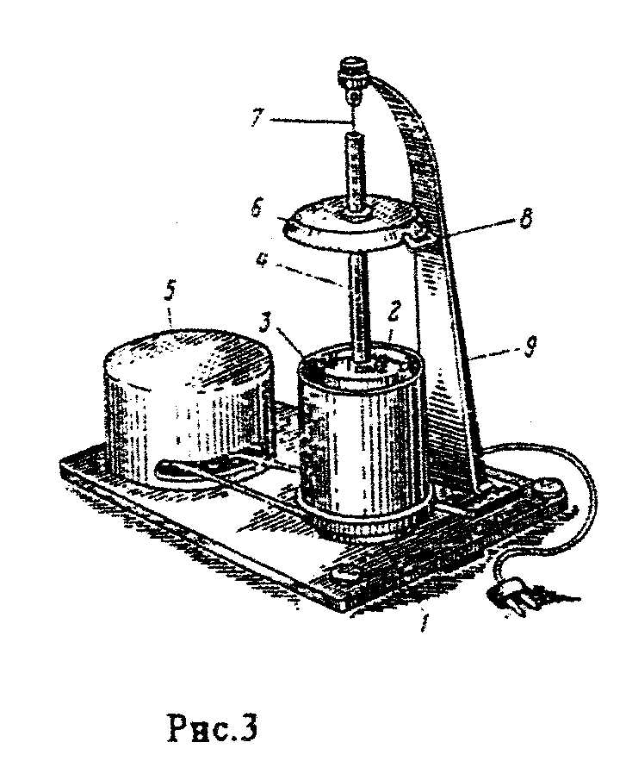Для измерения СНС используют ротационный прибор СНС-2 (рис.3), который состоит из измерительной части и привода 5, смонтированных на общей плите. Измерительная часть включает в себя стакан 3, установленный на вращающейся опоре 1, и измерительный цилиндр 2, подвешенный на стойке 9 с помощью упругой стальной нити 7, которая защищена металлической трубкой 4. В верхней частя трубки установлена круговая шкала 6 с ценой деления 1. Указатель 8 закреплен на кронштейне стойки 9. Перед началом измерения прибор помещают на устойчивый стол и вращением уравнительных винтов на плите регулируют соосность стакана и измерительного цилиндра, Устанавливают нуль шкалы против риски указателя. Снимают упругую нить с измерительным цилиндром со стойки и наливают в стакан 130мл хорошо перемешанного бурового раствора Погружают в стакан измерительный цилиндр, подвешивают нить на стойке и при необходимости доливают раствор в стакан Осторожно *2-3* раза повернув трубку подвесной системы, устанавливают шкалу i нулевое положение а включают секундомер. По истечении одной минуты включаю: электродвигатель прибора и стакан начинает вращаться со скоростью 0,2об/мин. При вращении стакана раствор увлекает за собой находящийся в нем цилиндр и всю подвесную систему. Упругая нить, закручиваясь, оказывает сопротивление вращению цилиндра, я, когда сила сопротивления нити преодолевает прочность структуры бурового раствора у стенок цилиндра, цилиндр останавливается н начинает перемещаться в обратном направления. В момент начала вращения цилиндра 2 в противоположную сторону измерение считается законченным. По шкале диска отмечают угол максимального закручивания нити в градусах, раствор вновь перемешивают поворотами подвесной системы и оставляют в покое на 10 минут, по истечении которых снова включают электродвигатель прибора и замеряют угол закручивания нити.

Предельное статическое напряжение сдвига. Па после 1 и 10 минут покоя рассчитывают по формуле

СНС1/10 = А*φ*1/10 (1)

,где А -константа нити, Па/°

*φ*1*/*10 - углы закручивания, измеренные после 1 и 10 минут покоя, градусы.

**Фильтрация бурового раствора**, Ф, см3, при нормальной температуре определяется объемом фильтрата, отделившегося от бурового раствора за *30* минут через бумажный фильтр диаметром 75мм при перепаде давления 0,1МПа. Показатель фильтрация косвенно характеризует способность бурового раствора отфильтровывать жидкую фазу через стенки скважины в пласт. В промысловых условиях для измерения фильтрации используют прибор ВМ-6 (рис.4).

Прибор состоит из основания 7 с винтом 6. перекрывающим канал для слива фильтрата: фильтрационного стакана 5; напорного цилиндра 3 с отверстием в нижней части, перекрываемым иглой 4; плунжера 1 и укрепленного на нем груза-шкалы, создающего давление фильтрации в 0,1 МПа

При измерении фильтрации докрепляют до упора винт б и устанавливают в основании 7 смоченные водой обеззоленные фильтры 9 (1-2 кружка) и герметизирующую прокладку 8. Ввернув в основание фильтрационный стакан, наполняют его тщательно перемешанным буровым раствором, не доливая 3-4мм до торца. Затем соединяют со стаканом напорный цилиндр 3, закрепляют отверстие в нем иглой 4 и

наливают в цилиндр масло, заполняя на 10мм ниже верхнего края. Вставляют в цилиндр плунжер с грузом-шкалой и, выпуская избыток масла с помощью иглы, совмещают нулевое деление на шкале с риской на верхней части цилиндра Сразу после этого удаляют из основания винт 6, включают секундомер и наблюдают за показаниями прибора, периодически, в начале чаще, вращая плунжер рукой за накатку на грузе. Через 30 минут определяют объем выделившегося фильтрата по перемещению плунжера на шкале, градуированной в кубических сантиметрах. Измеряют фильтрацию при температуре не ниже 10ºС, т.к. при низкой температуре фильтрация бурового раствора уменьшается.

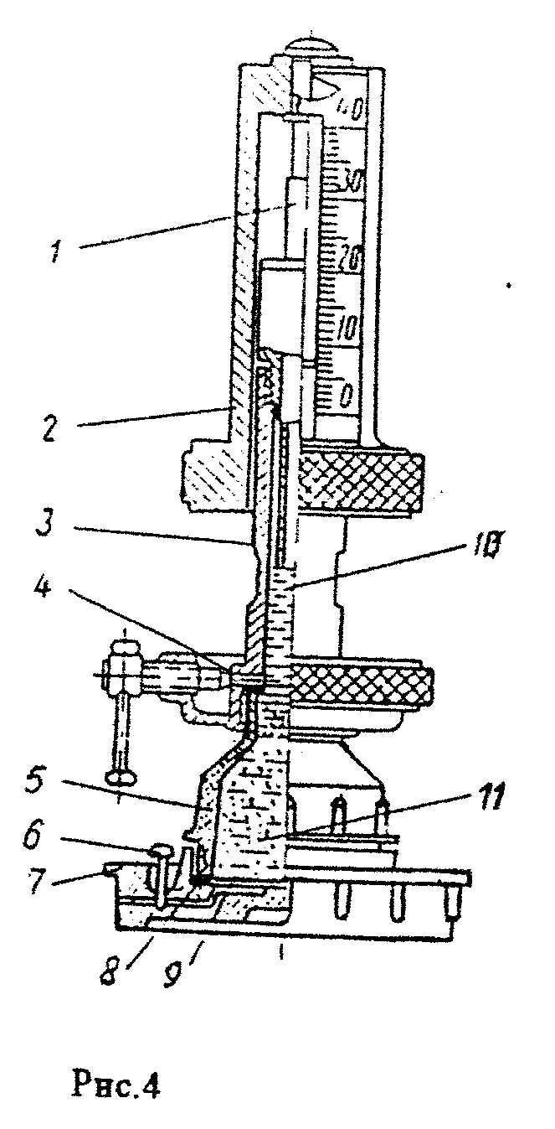Косвенно определяет степень диспергации глин и частиц в буровом растворе я способность корки уменьшать проницаемость стенок скважины. Фильтрационная корка должна быть плотной и иметь толщину не более 1-2мм.

Существует два метода измерения толщины корки. При первом методе в полевых условиях извлеченный из прибора ВМ-6 фильтр с коркой помещают на стеклянную пластинку и толщину корки измеряют металлической линейкой.

Проанализировать результаты измерений и написать отчет.

**Практическое занятие № 19.**

**Наименование практической работы: *Изучение организации контроля показателей буровых раство­ров на бурящихся скважинах. Химическая обработка буровых растворов; характеристика химических реагентов.***

**Цели:** знатькак рассчитывается объем промывочной жидкости.

**Средства обучения:** учебные пособия, схемы, таблицы, опорный конспект, презентации.

**Термины и понятия:**

* Шлам
* Расход жидкости
* Коэффициент удельного расхода,
* Дегазаторы

**Содержание и порядок выполнения работы:**

* 1. Промывочная жидкость должна обеспечивать очистку забоя скважины от шлама и транспортировку его на поверхность. Интенсивность промывки (расход жидкости) оценивается объемом жидкости прокачиваемой через скважину в единицу времени и измеряется, как правило, в л/с. Практикой установлено, что расход промывочной жидкости, при котором происходит удовлетворительная очистка забоя скважины, составляет в среднем 0,05 – 0,065 л/с на 1 см2 площади забоя скважины при минимальном значении 0,03 – 0,04 л/с.
  2. Исходя из этого расход промывочной жидкости определяется из выражения

 где К – коэффициент удельного расхода, равный 0,03 – 0,065 л/с на 1 см2 площади забоя; Sз – площадь забоя (см2), определяемая как

где dд – диаметр долота в см.



* 1. Вынос продуктов разрушения по затрубному кольцевому пространству обеспечивается при скоростях восходящего потока, превышающих скорость падения частиц в неподвижной жидкости. Значение скоростей восходящего потока промывочной жидкости Vвосх. рекомендуется от 0,5 – 0,8 м/с до 1,5 – 1,8 м/с. Большие значения рекомендуется применять для более мягких пород.
  2. Из этого условия расход промывочной жидкости составит

где Vвосх.- скорость восходящего потока, м/с;

Sк.п. – площадь кольцевого зазора между стенками скважин и бурильными трубами, м2.

где dд – диаметр ствола скважины, принимаемый равным диаметру долота, м; dб.т. – диаметр бурильных труб, м.

* 1. Выбор качества буровой промывочной жидкости. Наиболее универсальной и наиболее широко применяемой буровой промывочной жидкостью является глинистый раствор. Качество глинистого раствора оценивается целым рядом характеристик.
  2. Определяем плотность для заданных условий. При бурении скважин в неосложненных условиях значение плотности должно быть минимальным, чтобы получить максимальные показатели бурения. В то же время увеличение давления на стенки скважины повышает их устойчивость. При бурении интервалов рыхлых неустойчивых пород задается плотность 1,12-1,14 г/см3.
  3. При вскрытии продуктивных горизонтов плотность БПЖ задается равной 1,1-1,12 г/см3. Условная вязкость промывочной жидкости определяет степень ее подвижности или текучести при прокачивании. Измеряется условная вязкость в секундах с помощью вискозиметра СПВ – 5.
  4. При отсутствии поглощений вязкость раствора задают минимальной в пределах 18 – 25 с. (для воды в нормальных условиях вязкость составляет 15с). В случае наличия поглощений вязкость раствора в зависимости от интенсивности поглощений до 40-60 и более секунд. Фильтрация характеризует способность раствора отфильтровать жидкую фазу в окружающую среду. За единицу фильтрации принят объем отфильтровавшейся жидкой фазы (воды) в см3 через бумажный фильтр Ø 75 мм при избыточном давлении в 0,1мПа за 30 минут.
  5. При бурении в породах, склонных к набуханию и обвалообразованию, необходимо применять раствор с фильтрацией 10-12 см3/30 мин. При вскрытии продуктивных горизонтов фильтрации снижают до 6-10 см3/30 мин. Статическое напряжение сдвига (С.Н.С.) характеризует прочность структуры раствора в неподвижном состоянии. Измеряется С.Н.С. величиной усилия, необходимого для разрушения структуры, отнесенной к единице площади (дПа). Способность раствора образовать структуру в спокойном состоянии позволяет удерживать частицы горной породы в затрубном пространстве во взвешенном состоянии при прекращении циркуляции. Практически значение С.Н.С. в большинстве случаев достаточно в пределах 20-30 дПа.
  6. Все полученные данные о параметрах режима бурения сводятся в таблицу.

|  |  |  |  |  |  |  |  |  |
| --- | --- | --- | --- | --- | --- | --- | --- | --- |
| Интервал | Gос,  Тс | n, об/мин | Q,л/с | Параметры БПЖ | | | | Конструкция долота |
| ρ г/см3 | УВ,с | Ф,см3/  30мин | СНС, дПа |
|  |  |  |  |  |  |  |  |  |
|  |  |  |  |  |  |  |  |  |
|  |  |  |  |  |  |  |  |  |
| Продуктивный горизонт, м  от___до___ |  |  |  |  |  |  |  |  |

Решить профессиональную задачу:

***Например***, ***определить количество промывочной жидкости*** для выноса частиц выбуренной породы на поверхность при следующих условиях: диаметр долота *D*д = 295мм; диаметр бурильных труб *D =* 146 мм. Породы глинистые.

**Решение.**

Для практических расчетов минимальное значение подачи промывочной жидкости можно определить по формуле

,

где *vmin* — минимальная скорость восходящего потока промывочной жидкости, при которой еще не наблюдается сальникообразования на элементах бурильной колонны (долоте, переводнике турбобура и замках бурильных труб) и загрязнения ствола скважины, в м/с.

Практикой установлено, что при бурении в глинах, глинистых сланцах и песках *vmin* = 0,9 — 1,3 м/с и при бурении в скальных породах *vmln =* 0,75 — 1,0 м/с.

При снижении скорости восходящего потока промывочной жидко­сти до 0,5 м/с и ниже показатели бурения обычно резко ухудшаются.

Принимая *umin* = 1,1 м/с, определяем *Qmin.*

*Qmin* = 0,785·103(0,2952 - 0,1462)l,l=56,5 л/с.

Следовательно, производительность насосов не должна быть меньше 56,5 л/с.

***Определить количество утяжеленного глинистого раствора*** плотностью

γ гл.р = 1,6 г/см3, добавляемого к глинистому раствору плотностью

γ´ гл. р = 1,15 г/см3 для увеличения его плот­ности до γ" гл. р = 1,25 г/см3, если объем циркулирующего глинистого раствора составляет γ´ гл.р = 100 м3.

**Решение**.

Добавляемый объем утяжеленного глинистого раствора определяется по формуле

м³

Тогда общее количество циркулирующего раствора в скважине соста­вит

100 + 28,6 = 128,6 м3.

**Контрольные вопросы:**

1. Расскажите о химической обработке и утяжелении глинистого раствора.
2. Расскажите о формах организации глинохозяйства.
3. Как приготавливаются буровые растворы?

**Практическое занятие № 20**

**Наименование практической работы: *Утяжеление буровых растворов; виды утяжелите­лей, технология и регенерация; оборудование для приготовления буровых растворов.***

**Цели:** знатьконструкции, принцип действия, технические характеристики, преимущества и недостатки оборудования различных типов для приготовления буровых растворов.

**Средства обучения:** учебные пособия, схемы, таблицы, опорный конспект, презентации.

**Термины и понятия:**

* Гидравлические мешалки
* Механические мешалки
* Глиномешалка

**Содержание и порядок выполнения работы:**

1. Изучить конспект и особо обратить внимание на назначение, конструкцию, принцип действия и технические характеристики механических устройств.
2. Описать оборудование для приготовления буровых растворов.
3. Изобразить схему блока приготовления промывочной жидкости.
4. Описать как происходит приготовление промывочной жидкости.
5. Решить профессиональную задачу:
6. Определить количество утяжелителя плотностью γз = 4,3 г/см3, влажностью *п =* 10% для утяжеления 1 м3 глини­стого раствора с целью увеличения его плотности от γ*1 —* 1,25 г/см3 до γ*2 =* 1,45г/см3.

**Решение.**

Количество утяжелителя, потребное для утяжеления 1 м3 глинистого раствора, определяют по формуле



Подставляя данные, получаем

 т/м³

1. Систематизировать записи и оформить в виде отчета.

**Контрольные вопросы:**

1. Как обеспечивается вибрация сита в вибросите?
2. Каковы параметры сеток вибросит?
3. На каком принципе работают гидроциклоны песко- и илоотделителей?
4. В чём назначение шламового насоса ВШН-150?
5. Какие узлы входят в дегазатор ДВС?
6. Каков принцип действия дегазатора?
7. Из каких узлов состоит глиномешалка?
8. Как работает гидросмеситель?

**Практическое занятие № 21.**

**Наименование практической работы: *Изучение очистки буровых растворов, способы и оборудова­ние; дегазация буровых растворов; охрана труда и экологическая безопасность при использовании, приготовлении и очистке буровых растворов.***

**Цели:** Изучить очистку буровых растворов, способы и оборудова­ние.

***Краткие сведения из теории:***

Очищать от выбуренной породы необходимо любую промывоч­ную жидкость. Если на поверхности не принимать мер для ее очистки, она может настолько обогатиться мельчайшими частицами выбуренной породы, что окажется непригодной для бурения: уменьшится удерживающая способность жидкости, уменьшится возможность выноса новых крупных обломков выбуренной породы и будет преждевременно изнашиваться оборудование и бурильные трубы. За определенный промежуток времени при очистке раство­ра из него необходимо удалять такое количество породы, которое разбуривается долотом за то же время.

Очистка промывочной жидкости осуществляется двумя спосо­бами: за счет естественного выпадания выбуренной породы из раствора или за счет принудительного отделения ее.

В первом случае применяют амбары или желоба, а во вто­ром — механические или гидравлические очистители.

Амбары и желобная система используются в процессе буре­ния с промывкой забоя водой в том случае, когда качеству промы­вочной жидкости не предъявляются большие требования. Около буровой устраивают амбар в виде ямы для отстоя раствора или деревянные (металлические) желоба длиной 25—40 *м* с попереч­ными перегородками. Эти устройства весьма просты, но не обеспе­чивают хорошей очистки.

На рис. 96 показана двухрядная желобная система.

В механических устройствах для очистки промывочной жидко­сти от выбуренной породы применяют вибрирующие или движу­щиеся сетки. Выбуренная порода оседает на сетке и оттуда уда­ляется, а очищенный раствор поступает в приемный резервуар на­соса.

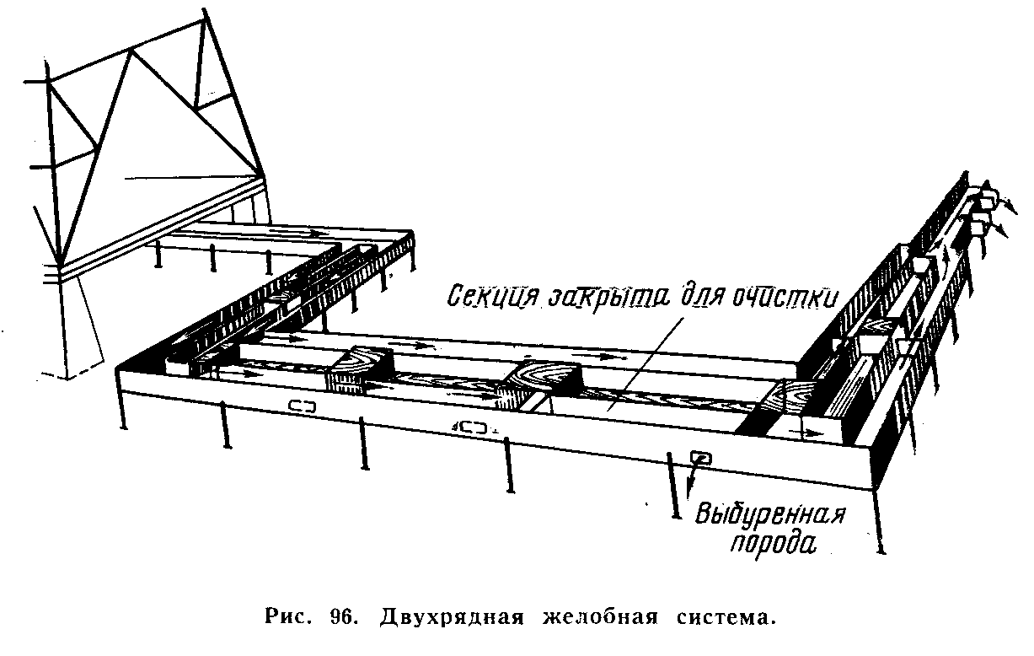

Из числа таких устройств широко приме­няются сдвоенные вибрационные сита и ситоконвейеры.

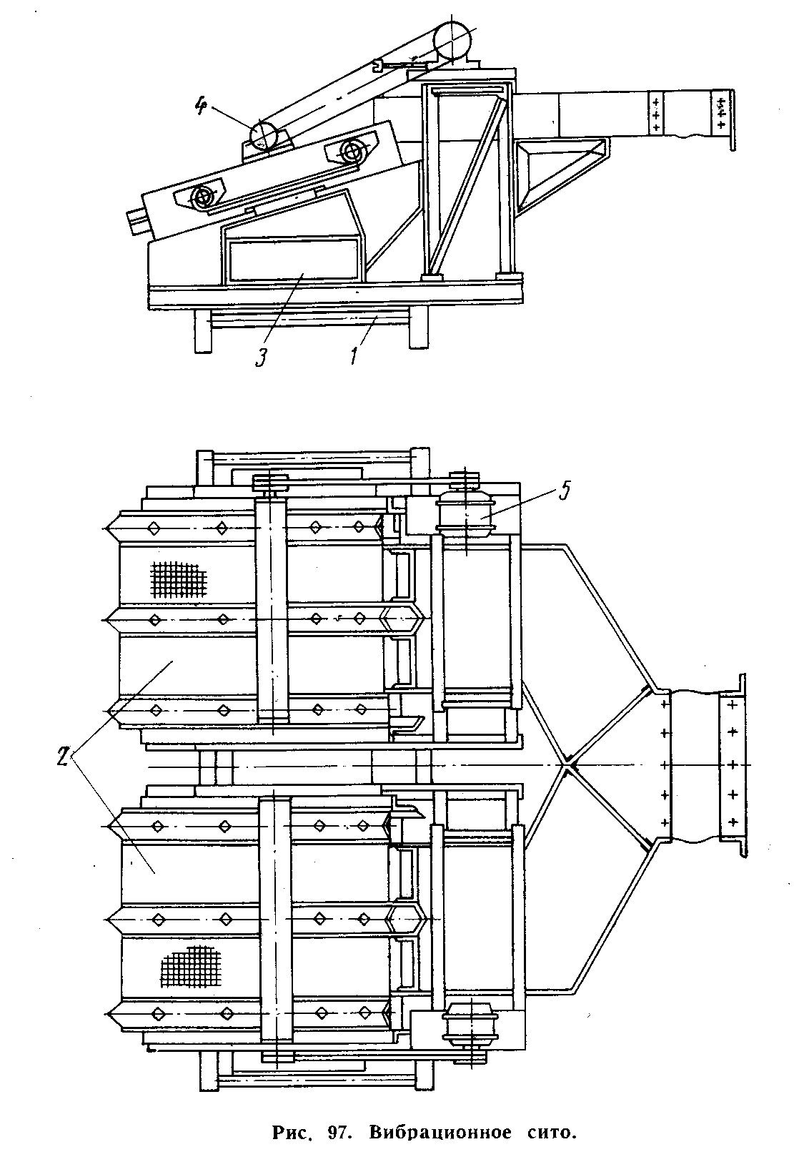

Сито вибрационное (рис. 97) состоит из рамы *1,* на кото­рой наклонно установлены сетки *2* из стальной нержавеющей проволоки. На сетку поступает раствор с выбуренной породой; очи­щенный раствор, прошедший через сетку, сливается в желоб *3* и далее в приемную емкость насоса. Ситам сообщаются вибрации от электродвигателей *5* через вращающиеся валы *4* с эксцентриками В зависимости от условий бурения, количества выбуренной породы, ее свойств и размеров ч**а**стиц конструкция сит позволяет из­менять производительность и степень очистки раствора, для чего предусмотрены различные устройства. В этих устройствах регули­рование достигается за счет изменения числа колебаний от 1400 до 2400 в минуту, изменением угла наклона сетки в пределах 10— .20° или за счет смены сеток с различным размером ячейки — от 0,7X2,3 до 1 Х5 *мм.*

Сито конвейерное (рис. 98). Раствор очищается при по­мощи движущейся сетки 1, натянутой между двумя барабанами *2.*

*Эта* сетка движется с помощью одного из барабанов, приводом которого является гидравлическое колесо *3,* вращающееся от по­тока промывочной жидкости, поступающей из скважины. Очищен­ный раствор проходит через верхнее полотно сетки *4,* попадает в желоб *5* и сливается по нему в приемную емкость насоса. Осев­ший шлам сбрасывается. Нижнее полотно сетки непрерывно омывается водой, вследствие чего удаляются оставшиеся частицы.

Основным недостатком вибросит и ситоконвейеров является быстрая поломка сеток в местах крепления.

В последнее время ведутся работы по изысканию высокопроч­ной сетки из капрона. Опытные промышленные испытания пока­зали перспективность их применения на виброситах вместо ме­таллических.

Указанными выше способами не обеспечивается хорошая сте­пень очистки растворов, так как в них остаются выбуренные по­роды, что сильно влияет на износ бурового оборудования.

Чтобы отделить оставшиеся в растворе мелкие частицы поро­ды, стали использовать гидроциклоны, с помощью которых уда­ляются частицы размером более 0,02 *мм.* Объем массы, уходящей через выкидную часть, составляет 0,5—5% объема раствора, по­ступающего в гидроциклон. В удаленной массе обычно содер­жится 30—40% выбуренной породы, потери раствора составляют 1-3%.

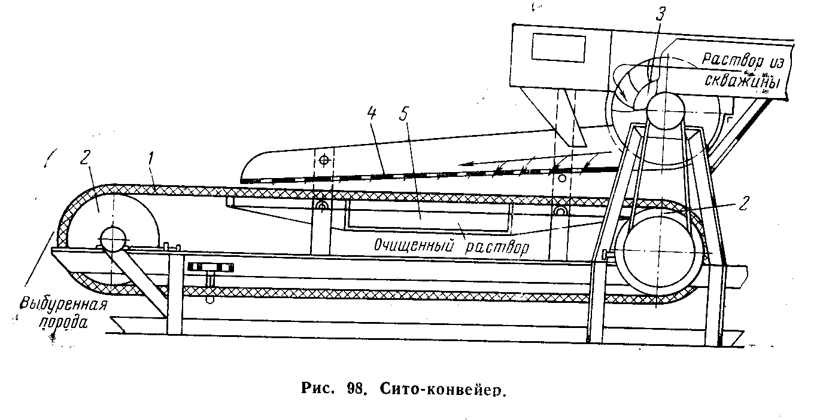

Обычно каждый гидроциклон рассчитывается на производитель­ность 7—15 *л/сек,* при больших производительностях гидроцикло­ны блокируются.

Для полной очистки растворов от крупных и мелких частиц выбуренной породы широко используются ситогидроциклонные установки. Принцип работы их следующий. Буровой раствор из устья скважины по промежуточному желобу буровой установки поступает на желоб установки 4СГУ, а затем направляется на два вибросита; в случае необходимости можно направить его только на одно из вибросит с помощью заслонки. Пройдя вибросито, грубо очищенный раствор заполняет емкость, расположенную под виброситами, при этом отделенные твердые частицы породы сбрасы­ваются за пределы установки. Из емкости раствор центробежными вертикальными шламовыми насосами через напорную линию по­дается под давлением до 3 *кГ/см2* в гидроциклоны. Проходя через гидроциклон, раствор полностью очищается от твердых частиц по­роды и далее по сливной линии поступает в приемные емкости буровых насосов.

Отделенные твердые частицы породы через насадку, располо­женную в нижней части гидроциклона, сбрасываются. При поступ­лении раствора в приемный желоб установки в количестве мень­шем, чем производительность шламовых насосов, часть очищенного раствора из сливной линии с помощью регулирующего клапана и поплавкового механизма возвращается в емкость установки.

**Контрольные вопросы:**

1.Какие системы очистки растворов вы знаете?

2.На каком принципе основана очистка растворов с помощью гидроциклона.

3.Какие преимущества имеют растворы принудительной механической очистки?

4.Опишите схему гидроциклонной установки.

5.Назначение вибрационных сит и ситоконвейеров..

**Практическое занятие № 22.**

**Наименование практической работы: *Расчёты по приготовлению буро­вого раствора для конкретных условий.***

**Цели:** уметь определять качества добавляемого бурового раствора (воды, нефти) меньшей плотности для снижения плотности исходного раствора.

**Средства обучения:** учебные пособия, схемы, таблицы, опорный конспект, презентации.

**Термины и понятия:**

* Плотность бурового раствора.
* Буровые растворы на водной основе.
* Глины и глиноматериалы.
* Свойства глинистых растворов.
* Функции глинистых растворов.

**Содержание и порядок выполнения работы:**

* 1. Изучить теоретический материал по теме занятия.

Определяем количество воды, добавляемой к буровому раствору для уменьшения ее плотности до 1 г/смпо формуле:

 м.

* 1. Зная, что объем циркулирующего бурового раствора в скважине составляет 60 м, рассчитаем общий объем бурового раствора.

Определить количество глины и воды для приготовле­ния 1 м3 глинистого раствора плотностью γ*гр* = 1,25 г/см3.

**Решение.**

Количество глинопорошка для приготовления 1 м3 гли­нистого раствора определяется по формуле



где γгл — плотность глинопорошка, равная 2,6 г/см3; γ*в* — плот­ность воды, равная **1** г/см3.

Тогда

т/м³

Объем глины

0,156 м³.

Объем воды

 м³.

* 1. Проанализировать результаты измерений и написать отчет.

**Контрольные вопросы:**

1. Как приготавливаются глинистые раствора?
2. Каково назначение глинистых растворов при бурении в осложненных условиях?
3. Расскажите о двух формах глинохозяйства.

**Практическое занятие № 24.**

**Наименование практической работы: *Регулирование свойств глинистых растворов химическими реаген­тами.***

**Цели:** Научится регулировать свойства глинистых растворов химическими реаген­тами.

***Краткие сведения из теории:***

Для получения промывочных жидкостей с требуемыми свой­ствами их обрабатывают химическими реагентами. В процессе бурения промывочные жидкости могут существенно изменять свои свойства под влиянием разбуриваемых пород, минерали­зованных вод, температуры, времени и других факторов, поэ­тому их повторно обрабатывают химическими реагентами. В связи с этим различают первичную обработку промывочной жидкости, когда ее готовят к началу бурения, и вторичную — для поддержания или изменения свойств промывочной жидко­сти в процессе бурения.

В настоящее время для обработки промывочных жидкостей применяют примерно 50 основных реагентов и 500 продуктов, являющихся их модификациями.

По действию на свойства промывочных жидкостей химиче­ские реагенты разделяют на понизители водоотдачи, понизи­тели вязкости, коагуляторы, пептизаторы, структурообразователи и вещества специального назначения (добавки): смазочные добавки, пенообразователи, пеногасители, утяжелители, ре­агенты, придающие жидкости термостойкость и др. Но такое деление реагентов условно, так как многие из них оказывают комплексное воздействие на промывочную жидкость.

Реагенты-пептизаторы: кальцинированная сода N2СОз и триполифосфат натрия (ТПФН) Na3P04 — применяются как пептизаторы глин, для смягчения воды, для растворения нитролигнина, ПФЛХ и других реагентов, для перевода кальцие­вых глин в натриевые. Небольшие добавки их снижают вяз­кость и водоотдачу раствора, а большие — увеличивают вяз­кость, СНС и вызывают коагуляцию.

Реагенты, поставляющие ионы кальция (коагуляторы): из­весть СаО, гипс CaS04-2H20, хлористый кальций СаС12. Ис­пользуются в основном для получения высококальциевых рас­творов.

Реагенты-структурообразователи: поваренная соль NaCl, жидкое стекло Na2SiOз, асбест, окисленный петролатум, палыгорскитовый и бентонитовый глинопорошки. Na2Si03 исполь­зуется для получения силикатных растворов, применяемых в обваливающихся породах и в условиях высокой минерали­зации. Добавки 2—5 % Na2Si03 повышают термостойкость растворов, стабилизированных КМЦ, до 180— 190 °С.

Регулятор щелочности каустическая сода NaOH применя­ется для приготовления щелочных реагентов УЩР, ТЩР, крахмального реагента, нитролигнина, ПФЛХ и др. В неболь­ших концентрациях NaOH является пептизатором, в больших — коагулятором. Регуляторами щелочности являются также фос­фаты, жидкое стекло, ССБ и др.

Реагенты, придающие термостойкость: бихромат натрия Na2Cr207 (хромпик), фенолы эстонских сланцев (ФЭС), гидро­хинон, фенолоформальдегидные смолы.

Реагенты-пеногасители: суспензия резины (PC), суспензия полиэтилена (ПЭС), соапсток, карболениум, нейтрализован­ный черный контакт (НЧК), сивушное масло (СМ), полиметилсилоксан (ПМС), окисленный парафин (ОКП-50) и др.

Утяжелители: барит BaS04, гематит Fe203, магнетит FeOFe203 — применяются для получения промывочных жидко­стей плотностью свыше 1,5 г/см3. Промывочные жидкости плот­ностью до 1,5 г/см3 можно получить из малоколлоидных глин, мергеля, мела, известняка.

**Контрольные вопросы:**

1.Назначение химических реагентов.

2.Классификация химических реагентов по действию на свойства промывочных жидкостей

3. Реагенты-пептизаторы.

4. Реагенты, поставляющие ионы кальция (коагуляторы)

5. Реагенты-структурообразователи

6. Регулятор щелочности

7. Реагенты, придающие термостойкость

8. Реагенты-пеногасители

9. Утяжелители

Систематизировать записи и оформить в виде отчета.

**Лабораторная работа № 31.**

**Наименование практической работы: *Способы раннего обнаружения ГНВП; контроль и методы глушения скважины; расчёт непрерывного глушения скважины. Рабочая карта непрерывного глушения скважины.***

**Цели:** знать технологию глушения скважин.

**Средства обучения:** учебные пособия, схемы, таблицы, опорный конспект, презентации.

**Термины и понятия:**

* Одноцикличная замена скважинной жидкости.
* Двух или многоцикличная замена скважинной жидкости.
* Циркуляцию жидкости глушения.
* Глушение нагнетательных скважин.
* Замена скважинной жидкости
* Объем буферной (кальматирующей) жидкости.

**Содержание и порядок выполнения работы:**

1. Изучить теоретический материал по теме занятия.
2. Описать технологию глушения скважины.
3. Описать заключительные работы.
4. Описать как рассчитывается удельный вес жидкость для глушения.
5. Записать требование к охране окружающей среде.
6. Систематизировать записи и оформить в виде отчета.

**Контрольные вопросы:**

1. Расскажите как происходит глушение скважины нагнетательной?
2. Какие требование предъявляются в технике безопасности при глушении?
3. Расскажите о заключительном этапе при глушении.
4. Расскажите о технике безопасности при проведении глушения скважин.
5. Как происходит глушение скважины с одноцикличной заменой.

**Практическое занятие № 32**

**Наименование практической работы: *Определение необходимой плот­ности бурового раствора для: а) создание противодавления на вскрытый нетфтегазо-насыщенный пласт.***

**Цели:** определять плотность задавочной жидкости.

**Средства обучения:** учебные пособия, схемы, таблицы, опорный конспект, презентации.

**Термины и понятия:**

* Плотность задавочной жидкости.
* Коэффициент безопасности.
* Глушение скважин.

**Содержание и порядок выполнения работы:**

1. Изучить теоретический материал по теме занятия.
2. Определяем удельный вес (плотность) жидкости глушения для скважин, где производится полная замена скважинной жидкости, рассчитывается по формуле:

у= (Рпл + П) х 10,

Н

где: Н - глубина верхних отверстий интервала перфорации по вертикали с учетом альтитуды, м.

П - коэффициент безопасности.

1. Коэффициент безопасности рассчитывается по формуле:

П = Рпл х k

100%,

где: k - % показатель превышения гидростатического столба жидкости над пластовым давлением в зависимости от категорийности скважин (5-10%).

1. В скважинах, которые глушатся с замещением поднасосной жидкости (циклами), время замещения рассчитывается по формуле:

t = Hз - h

V,

где: V = 70 м/час (скорость всплывания нефти в условиях отстоя),

Нз - глубина скважины до искусственного забоя,

h - высота столба жидкости глушения по вертикали.

1. Расчет удельного веса (плотности) жидкости глушения при отсутствии замещения и поглощения под насосом (где находится пластовая вода) ведется следующим образом: определяется давление столба жидкости, находящейся под насосом (принимается удельный вес - плотность - от 0,8 до 1,0 г/ см3 в зависимости от % обводненности продукции в скважине):

Рн = (Н - hн) х

10

1. Определяем давление, которое нужно создать столбом жидкости глушения над насосом:

Р = Рпл + П – Рн,

где: П - коэффициент безопасности.

Из вышеизложенного формула определения удельного веса (плотности) жидкости глушения следующая:

у = Р х 10

hн,

где: hн - глубина приема насоса по вертикали.

1. Проанализировать результаты измерений и написать отчет.

**Контрольные вопросы:**

1. Что такое задавочная жидкость?
2. На что обращают внимание при расчете удельного веса задавочной жидкости?
3. Что такое коэффициент безопасности?
4. Расскажите о технике безопасности при проведении глушения скважин.